**Sistem informatic pentru gestiunea**

**activităților din primărie**

**Studenti participanti:**

-Diaconu Ionut-Victor

-Chivu George-Daniel

-Crivac Cristian

**Facultate:**

Automatica,Calculatoare si Electronica

**Specializare:**

Calculatoare Romana

**Anul: III**

**Semestrul: II**

**Numar proiect: 1**

Martie 2018

Contents

0.Revision history 4

1.Introducere 4

1.1 Scopul 4

1.2 Conventii privind documentul 4

1.3 Sugestii vizate si sugestii de citire 5

1.5 Domeniul de aplicare al produsului 5

1.5 Referinte 6

2.Descriere generală 6

2.1 Perspectiva produsului 6

2.2 Functiile produsului 7

2.2 Organigrama 7

2.3 Clasele si caracteristicile utilizatorului 9

2.4 Mediul de functionare 10

2.4 Managementul fluxului de documente 10

2.5 Constrangeri de proiectare si implementare 10

2.6 Documentatia utilizatorului 10

2.7 Ipoteze si independente 10

3.Cerintele interfetei 11

3.1 Interfata utilizator 11

3.2 Interfata hardware 13

3.3 Interfata software 13

3.4 Interfata de comunicatii 13

4.Caracteristici ale sistemului 14

4.1 – Cerinte functionale 14

4.1.1 – Organigrama 14

4.1.2 – Audiente online 15

4.1.3 – Managementul documentelor 15

4.2 – Clasa utilizator: cetatean 16

4.2.1 – Accesarea aplicatiei 16

4.2.2 – Organigrama 16

4.2.3 – Audiente online 17

4.2.4 – Documentele publice 17

4.3 – Clasa utilizator: primar 17

4.3.1 – Accesarea aplicatiei: 18

4.3.2 – Organigrama 18

4.3.3 – Audiente online 19

4.3.4 – Managementul fluxului de documente 19

4.4 – Clasa utilizator: administrator 20

4.4.1 – Accesarea functiei de admin 20

4.4.2 - Organigrama 20

4.4.3 – Audiente online 22

4.4.4 – Managementul documentelor: 23

5. Alte cerinte non-functionale 24

5.1. Cerinte non-functionale 24

5.1.1. Caracteristicile sistemelor de calcul pe care va fi instalat sistemul informatic sunt: 24

5.2. Cerințe de performanță 24

5.2.1. Caracteristică de căutare proeminentă 24

5.2.2. Utilizarea caracteristicii de căutare 25

5.2.3. Utilizarea rezultatului din lista 25

5.2.4. Timp de raspuns 25

5.2.5. Fiabilitatea sistemului 25

5.3. Cerinte de siguranta 26

5.4. Cerinte de securitate 26

5.5. Cerinte privind caltitatea software-ului 26

5.5.1. 26

5.5.5 Reguli de cod 26

**5.6. Reguli Bussiness** 27

# 0.Istoricul editarilor

|  |  |  |  |
| --- | --- | --- | --- |
| **Nume** | **Data** | **Motivul editarii** | **Versiune** |
| Diaconu Ionut | 15.03.2018 | Documentatia respecta standardul IEE, table of contents | V.1 |
| Diaconu Ionut | 18.03.2018 | Adaugat 72 cerinte functionale | V.1.1 |
| Chivu Daniel | 20.03.2018 | Modificat descriere generala | V.1.2 |
| Crivac Cristian | 21.03.2018 | Modificat cerinte de performanta | V.1.3 |
| Diaconu Ionut | 22.03.2018 | Realizat versiunea de prezentare | V.2 |
| Diaconu Ionut | 27.03.2018 | Modificari finale: abrevieri, versionare, interfata software, detalii sisteme, cerinte non-functionale.  Versiunea finala | V.3 |

# 1.**Introducere**

## 1.1 Scopul

Acest document descrie cerințele pentru un sistem informatic care gestionează activitățile din cadrul unei primării (GAP).

Sistemul realizat va fi un produs software construit pe arhitectura client/server pentru a asista primarul în realizarea următoarelor acțiuni specifice

- stabilirea organigramei unei primării;

- comunicarea cu cetățenii prin intermediul audiențelor online;

- managementul fluxului de documente din cadrul primăriei.

## 1.2 Conventii privind documentul

Organigrama reprezinta redarea în toate detaliile a organizării, a subordonării şi a legăturilor dintre persoane si compartimente din cadrul unei instituţii.

Audienta online este o intrevedere acordată prin intermediul internetului, unui solicitator de către o persoană care deţine o funcţie de răspundere.

Managementul fluxului de documente reprezinta un sistem informatic care permite circulatia (pentru informari, aprobari sau modificari), stocarea si regasirea documentelor in format electronic, cu facilitati de conectare la alte sisteme informatice sau dispozitive electronice.

## 1.3 Sugestii vizate si sugestii de citire

|  |  |
| --- | --- |
| **Termen/Acronim** | **Definitie** |
| **G.A.P.** | Gestiune activitate primarie |
| **D.I.T.** | Directia impozite si taxe |
| **D.S.P.** | Directia servicii publice. |

|  |  |
| --- | --- |
| **D.E.P.** | Directia de evidenta a persoanelor |
| **D.E.** | Director executiv |
| **D.E.A.** | Director executive-adjunct |

## 1.4 Domeniul de aplicare al produsului

Aplicatia va permite gestionarea activitatilor unui primarii pentru cetatenii orasului.

Sistemul informatic cuprinde o interfata cu utilizatorul (navigator Web), un server de baze de date care va stoca informatii despre activitatea primariei, server de aplicatii. Utilizatorul are acces la aplicatie doar prin intermediul interfetei cu utilizatorul.

In functie de tipul de autentificare (admin/user), utilizatorului i se va permite crearea sau modficarilor statisticilor in primarie.

## 1.5 Referinte

1. <https://www.google.ro/search?q=srs+tempalte&oq=srs+tempalte&aqs=chrome..69i57j0l5.4161j0j4&sourceid=chrome&ie=UTF->8
2. <https://stackoverflow.com/>
3. <https://www.w3schools.com/>
4. <https://www.primariacraiova.ro/ro/primaria>

# 2.Descriere generală

## 2.1 Perspectiva produsului

Gestiunea activității unei primării este un sistem informatic ce va asista primarul unei localitati la realizarea organigramei institutiei, in comunicarea cu cetatenii urbei si la gestiunea fluxului de documente din cadrul primariei.

## 2.2 Functiile produsului

Aceasta sectiune se va explica functionalitatea de baza a aplicatiei.

Sistemul realizat va fi un produs software construit pe arhitectura client/server pentru a asista primarul în realizarea următoarelor acțiuni specifice

- stabilirea organigramei unei primării;

- comunicarea cu cetățenii prin intermediul audiențelor online;

- managementul fluxului de documente din cadrul primăriei.

## 2.2 Organigrama

**Primar**

Directia de evidenta a persoanelor

**Directia impozite si taxe**

**Directia servicii publice**

Directia de evidenta a persoanelor

Directia servicii publice

Directia impozite si taxe

1.D.I.T.

Directia impozite si taxe

D.E.

Serviciul constatare impunere si control personae juridice

Serviciul urmarire executare silita persone juridice

**Avand atributiile**

2.D.S.P.

Directia servicii publice

D.E.

Compartiment lucrari intretinere si reparatii drumuri

Compartiment monitorizarea contractelor de lucrari si intocmire atasamente

Serviciul administrare si intretinere drumuri

D.E.A.

Serviciul administrare si monitorizare transport public local si siguranta circulatiei

Serviciul administrare si monitorizare servicilor de utilitate publica

3.D.E.P.

Directia de evidenta a persoanelor

Serviciul stare civila

Serviciul evidenta persoanelor

D.E.

In functie de statutul persoanei care utilizeaza aceasta aplicatie se vor putea face modificari,de exemplu administratorul poate aduce modifcari ce sunt aprobate de catre primar, poate adauga sau edita membrii. User-ul care este logat are acces la propriul profil cat si la anumite functii ale platformei.Aplicatia fiind costruita pe baza client/server accesul il pot avea cetatenii la informatii referitoare la activitatea din primarie ,resepetivi neputand modifica nimic in strcutura sistemului.

## 2.3 Clasele si caracteristicile utilizatorului

Vor fi doua tipuri de utilizatori pentru acest sistem: utilizatorii aplicatiei si administratorul.

User-ul poate modifica doar in cadrul departamentului din care face parte si poate face diferite actiuni de inregistrare,logare si editarea profil.

Administratorul-poate sa modifice orice in programa dar la sfarsit sa primeasca acordul primarului,coordoneaza intregul system ,interactioneaza cu baza de date(poate adauga ,poate face update sau sterge din baza de date).

Primarul-asista la audientele online (chat),in cadrul acestor audiente pot fi logati doi utilizatori(primarul si un cetatean ) sau la cerere pot exista mai multi utilizatori.

## 2.4 Mediul de functionare

Sistemul informatic va fi accesibil atat pe sistemele de operare Windows 7, Windows 8, Windows 10, cat si pe mobil: Android(versiunile 6.0, 7.0, 8.0), iOS(versiunile 10.3,11.0).

## 2.5 Constrangeri de proiectare si implementare

Aplicatia va avea nevoie de o comunicatie la Internet, deja stabilita inainte de rulare care va permite sa se configureze la un server de baze de date pentru stocarea informatiilor si manegementul acestora.

## 2.6 Documentatia utilizatorului

Utilizatorul are la dispozitie acest document drept manual de utilizator.

## 2.7 Ipoteze si independente

-O prima ipoteza a acestei aplicatii este ca ofera posibilitatea de logare in functie de statul pe care il are fiecare utilizator.

-Informatiile care trebuiec introduse in primarie sa fie acceptate de catre primar

# 3.Cerintele interfetei

Scopul interfetei este de a oferi utilizatorului un mediu de lucru ordonat,accesand cu usurinta toate informatiile de care are nevoie si creeaza totodata o interactiune cu acesta.

## 3.1 Interfata utilizator

La pornirea aplicatiei, utilizatorul v-a intampina o interfata de tip log-in. In cadrul acestei interfete se vor considera 2 optiuni:

1. Inregistrare
2. Logare

Inregistrarea este definita pentru cetateni, acestia avand nevoie de 1 cont pentru a continua in accesarea aplicatiei. Pentru inregistrare, ei vor fi nevoiti sa isi aleaga un nume de utilizator, o parola si sa ofere email-ul pe care se va inregistra. La alegerea utilizatorului, acesta mai poate adauga si cateva date de contact.

Logarea este optiunea obligatorie pentru accesul aplicatiei si necesita introducerea unui nume de utilizator si al parolei, si alegerea functiei pe care o indeplineste utilizatorul (admin/cetatean).

**Log in**

Inregistrare

Obligatoriu

Nume utilizator:

Utilizator

Parola:

Admin

Nume utilizator:

Email:

Parola:

Optional

Date de contact

Telefon:

Date personale

Nume:

Prenume:

Adresa:

Odata logat pe site, utilizatorul va putea sa acceseze aplicatia. Aceasta ofera o interfata grafica simpla si intuitiva.

utilizator

Data si ora

Numele aplicatiei : anunturi importante

Meniuri navigation bar:

Primaria

Membrii primariei

Ogranigrama

Contact

Comunicarea cu cetatenii

Program audiente

Cereri audiente

Informatii publice

Cauta document

Categorii documente

## 3.2 Interfata hardware

- Nu se aplica

## 3.3 Interfata software

Aplicatia dezvoltata va fi un portal web care va fii intretinuta pe un server local, oferind astfel utilizatorilor o navigare simpla si rapida.

Serverul local va avea acces in permanenta la baza noastra de date. Urmatoarele *functii prototip* vor arata rolul bazei de date in aplicatie:

* dbGet(criteriu) – returneaza un element din baza de date in functie de criteriul specificat
* dbAdd(element, tabel) – adauga in tabelul specificat din baza de date, un element
* dbRemove(element, tabel) – sterge in tabelul specificat, un element
* dbAverage(criteriu) – returneaza o medie aritmetica bazata pe un criteriu specificat (ex. Medie useri inregistrati pe zi, vizitatori pe luna)
* dbModify(element,tabel,valoareNoua) – modifica valoarea unui element cu valoarea noua specificata
* dbEdit(tabel) – editeaza structura unui tabel (se pot adauga/sterge campuri noi)

## 3.4 Interfata de comunicatii

In momentul crearii unui cont de utilizator, aplicatia va comunica cu serviciul de e-mail cu care utilizatorul sa inregistrat, pentru a confirma inregistrarea. De asemenea, in cazul in care utilizatorul si-a uitat datele de logare, el poate solicita o recuperare a acestora. Recuperarea lor va consta in comunicarea acestora pe email-ul oferit de utilizator.

Login

Inregistrare

Confirm email

Salveaza date cont

Confirma identitatea

Trimite confirmarea-email

Access website-user

User

5.Actualizeaza baza de date

1.Introduce date de logare

2.Se verifica datele

3.Valideaza integritatea conturilor

4.Manageriaza aplicatia

Access

website

-admin

Administrator

# 4.Caracteristici ale sistemului

## 4.1 –Diagrame UML

### 4.1.1 –Diagrama Use-Case

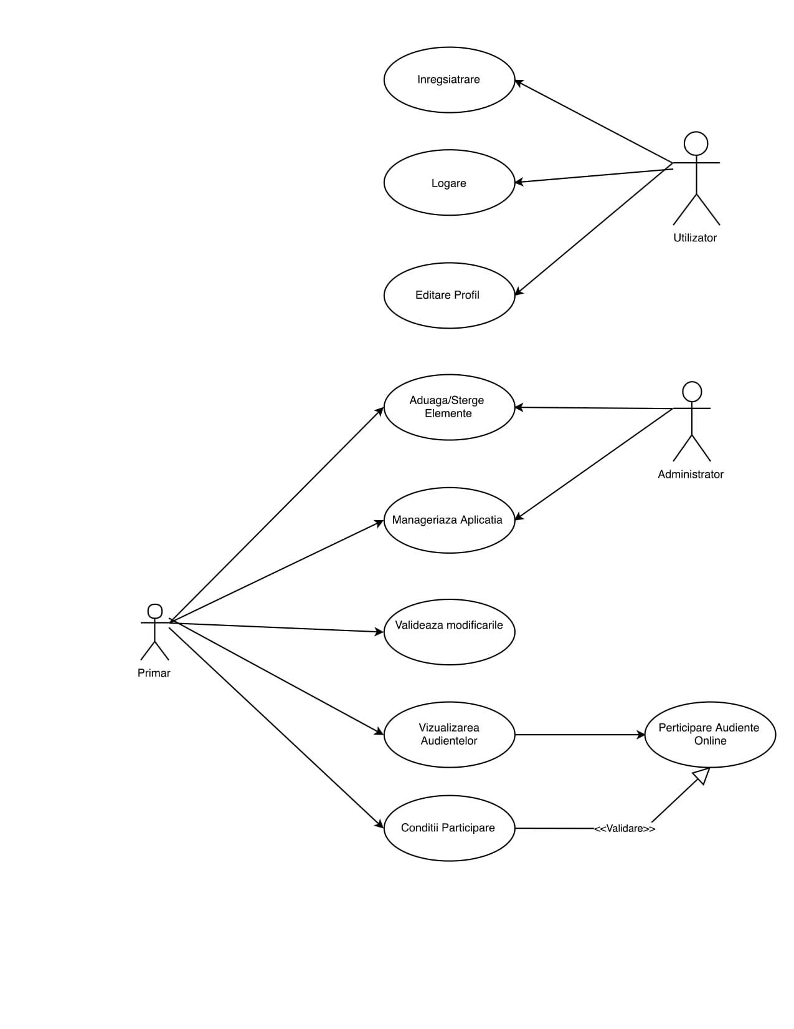

### 4.1.2 –Diagrama Activity

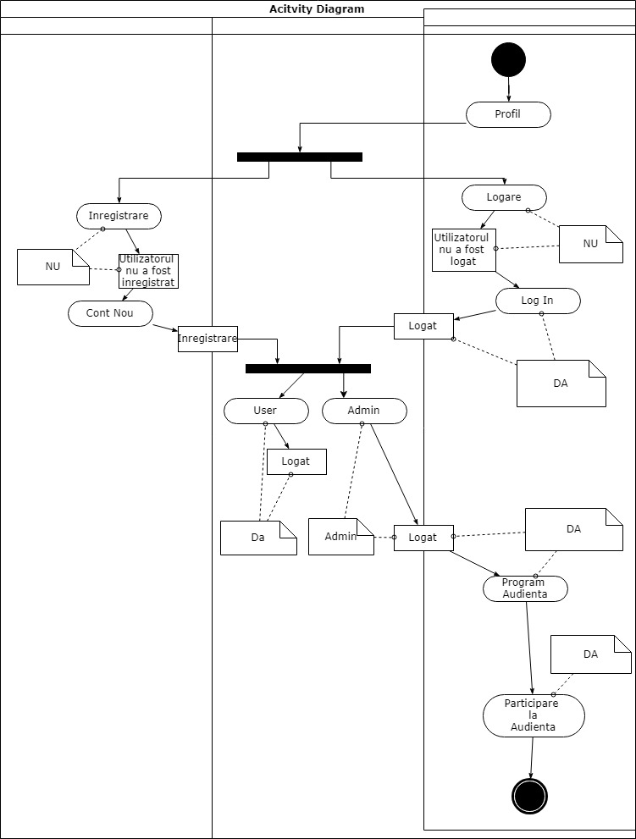

### 4.1.3 –Diagrama Sequence-Login

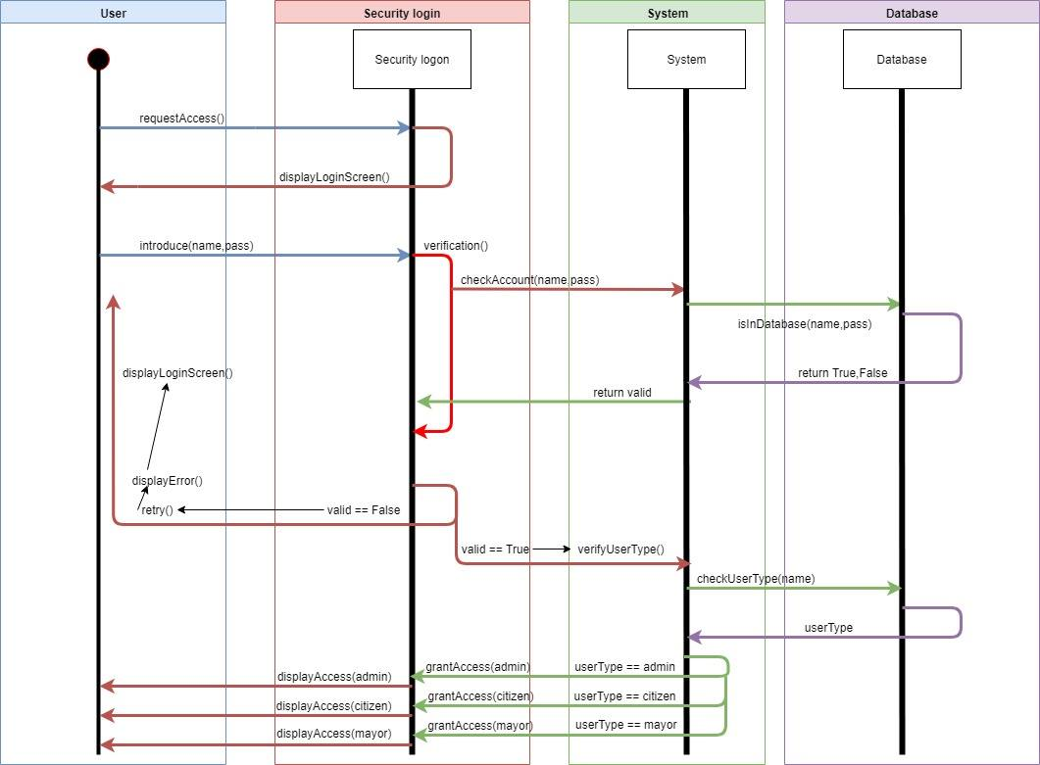

### 4.1.4–Diagrama Sequence

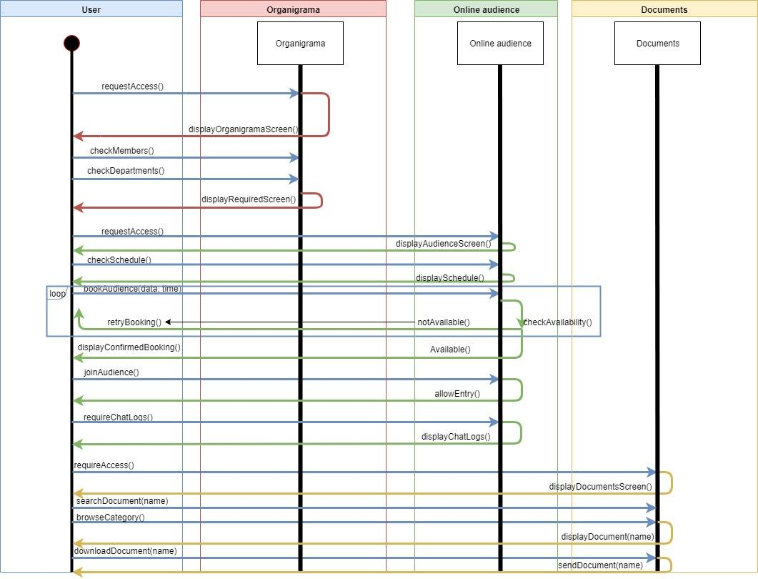

### 4.1.5–Diagrama Package

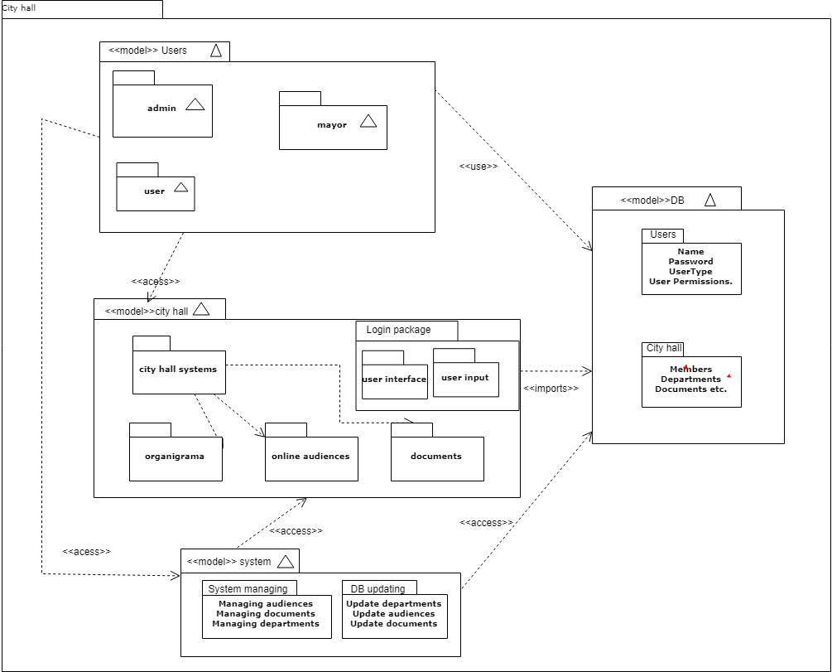

### 4.1.6–Diagrama Class

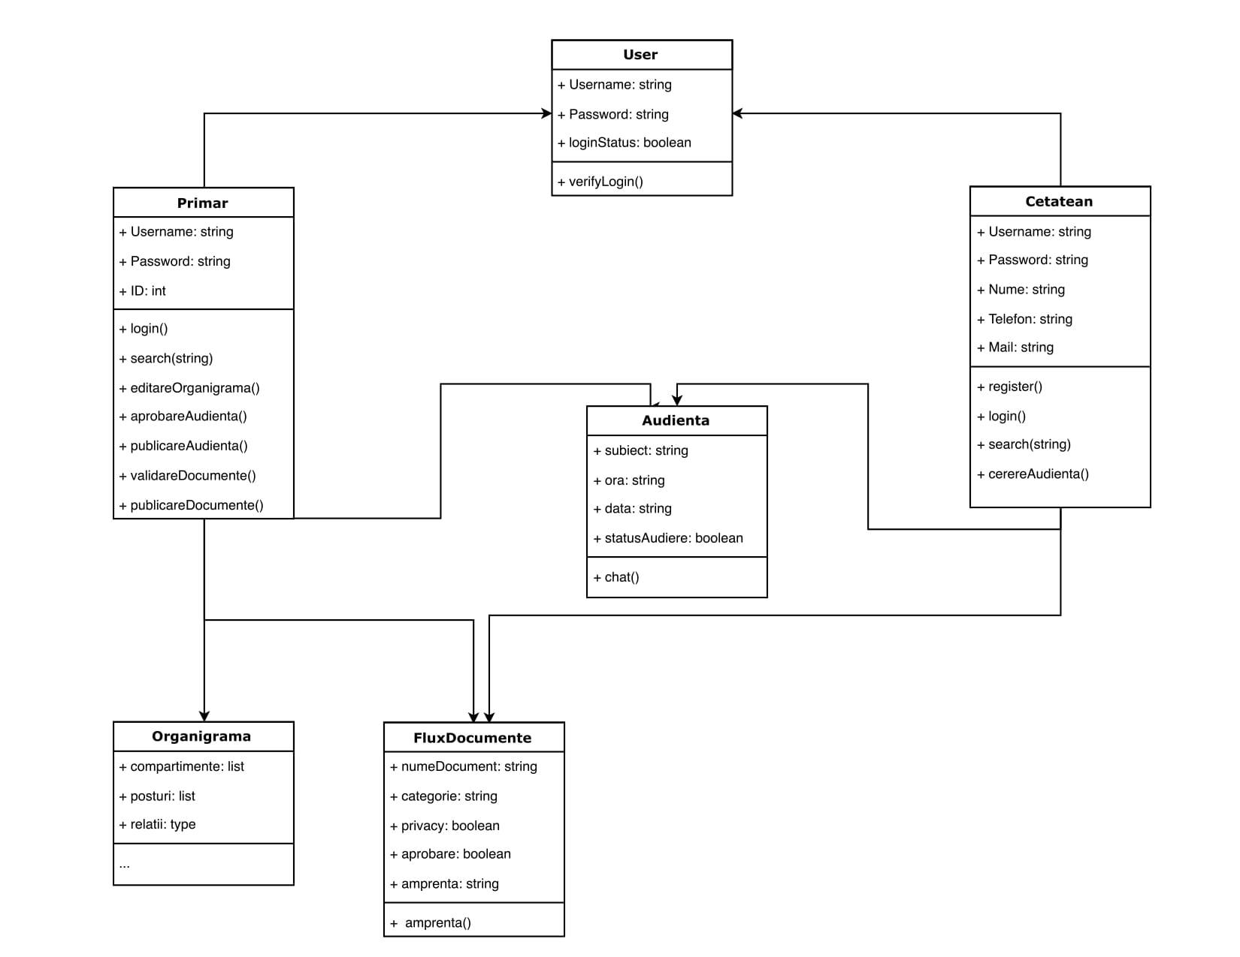

### 4.1.7–Diagrama ER

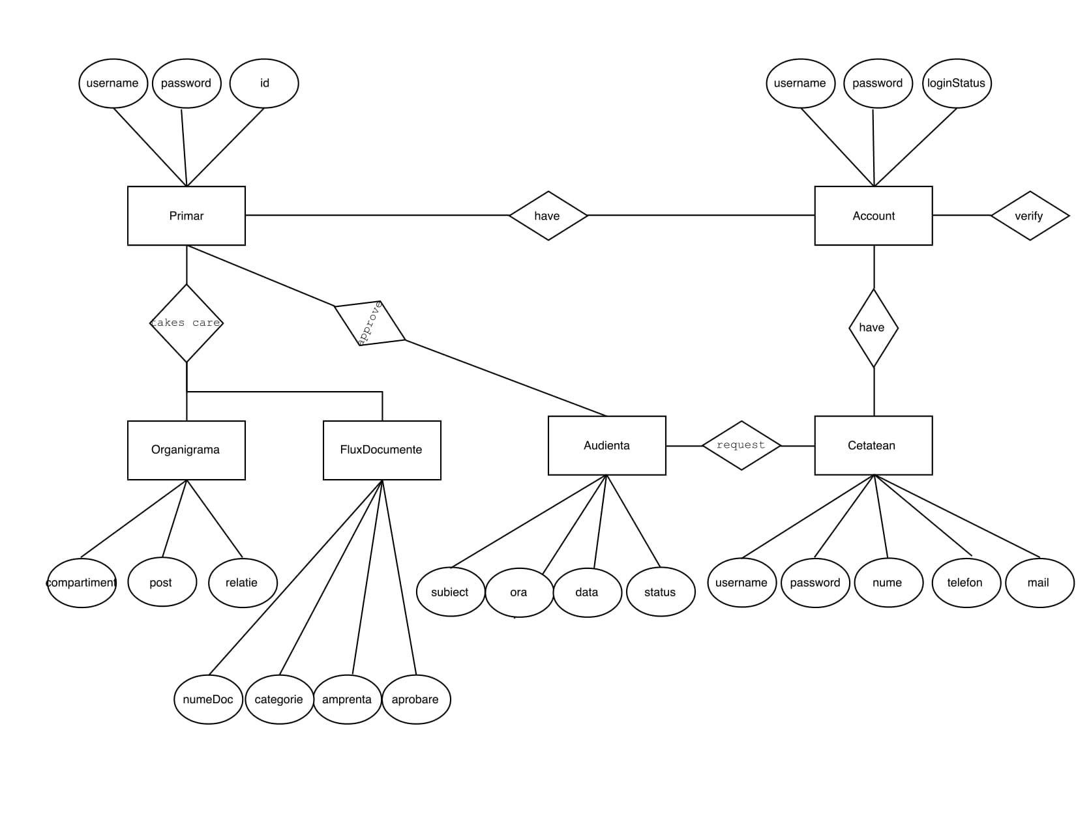

## 4.2 – Cerinte functionale

### 4.2.1 – Organigrama

*Detalii cerinte sistem:* reprezinta o entitate grafica prin care userii vor putea sa vizualizeze compartimentele primariei si membrii care sunt reprezentanti ale acestor compartimente. Primarul si administratorii vor putea sa modifice structura organigramei.

*Prioritate: Medie*

*Subtask-uri:*

Cerinta functionala 1.1:

Compartimentele primariei vor fi alese dintr-o lista de nume predefinite. Se vor putea adauga si noi compartimente care vor putea fi salvate.

Cerinta functionala 1.2:

Fiecare compartiment va avea o reprezentare grafica, iar relatiile dintre compartimente se vor reprezenta prin linii orientate si adnotate cu tipul relatiei.

Cerinta functionala 1.3:

Entitatea grafica care va reprezenta un compartiment, va permite adaugarea si vizualizarea informatiilor aferente persoanelor care vor lucra in cadrul departamentului si a relatiilor de subordonare dintre acestea.

Cerinta functionala 1.4:

Organigrama va fi salvata intr-un fisier intr-un format prestabilit.

### 4.2.2 – Audiente online

*Detalii cerinte sistem:* reprezinta un mediu de comunicare intre primar si cetateni, realizat la cererea cetatenilor pe baza unei programari

*Prioritate: Mare*

*Subtask-uri:*

Cerinta functionala 1.5:

Specificarea programului de lucru pentru audiente se va realiza pentru fiecare saptamana, fiind posibil sa se pastreze de la o saptamana la alta.

Cerinta functionala 1.6:

La realizarea programului de comunicatie (chat) se va avea in vedere posibilitatea ca la un moment dat sa fie logati doi utilizatori (primarul si un cetatean) sau mai multi utilizatori (primarul si mai multi cetateni).

Cerinta functionala 1.7:

Pentru cazul audientei acordate in grup primarul va avea optiunea publicarii continutului discutiei pe site-ul institutiei.

Cerinta functionala 1.8:

Pentru planificarea audientelor sistemul informatic va permite lansarea de catre cetateni a unei cereri de audienta, in care acestia vor specifica datele personale si datele de contact. Ca urmare a acestei cereri, cetatenii vor primi un raspuns cu data si ora la care au fost planificati pentru audienta.

Cerinta functionala 1.9:

Sistemul informatic va realiza apelarea automata a cetatenilor la data si ora planificata folosind datele de contact furnizate de catre cetateni.

### 4.3.3 – Managementul documentelor

*Detalii cerinte sistem:* reprezinta un mediu de informare, ce contine o arhiva de documente. Documentele vor fi impartite pe categorii, ele fiind accesibile diferitelor tipuri de utilizatoriin functie de categorie.

*Prioritate: Mica*

*Subtask-uri:*

Cerinta functionala 1.10:

Documentele vor fi stocate pe categorii: documente informative, documente pentru aprobare, documente ce pot fi modificate pentru a fi aprobate.

Cerinta functionala 1.11:

Regasirea documentelor se va putea realiza dupa numele documentului, dupa numele proprietarului sau se pot cauta toate documentele dintr-o anumita categorie.

Cerinta functionala 1.12:

Sistemul informatic va permite scanarea si imprimarea documentelor.

Cerinta functionala 1.13:

Fiecarea document va avea „amprenta” ultimei persoane care a realizat modificari asupra sa.

## 4.3 – Clasa utilizator: cetatean

*Detalii cerinte sistem:* ilustreaza toate caracteristicile utilizatorului de tip “cetatean”: crearea unui cont, vizualizarea organigramei, programarea si participarea la o audienta online, vizualizarea unui document public

*Prioritate: Medie*

*Subtask-uri:*

### 4.3.1 – Accesarea aplicatiei

Cerinta functionala 2.1:

La prima vizita a utilizatorului pe aplicatie, acesta are posibilitatea de a isi crea un cont. Pentru crearea contului sunt necesare: un nume de utilizator, parola, adresa de e-mail. Optional, utilizatorul poate adauga: date personale, date de contact.

Cerinta functionala 2.2:

Daca utilizatorul are deja un cont creat, acesta se poate loga folosind numele de utilizator si parola.

Cerinta functionala 2.3:

In cazul in care utilizatorul nu isi mai aduce aminte datele de logare, poate solicita recuperarea contului, si anume: vor fi trimise datele pe adresa de e-mail.

### 4.3.2 – Organigrama

Cerinta functionala 2.4:

Utilizatorul poate accesa meniul primariei, in care sunt afisate: organigrama, compartimentele primariei, membrii compartimentelor, modul in care pot fi contactati. El nu poate modifica continutul meniului.

### 4.3.3 – Audiente online

Cerinta functionala 2.5:

Pentru a cere o audienta online, utilizatorul trebuie sa verifice prima data programul de lucru al audientelor.

Cerinta functionala 2.6:

Pentru realizarea unei cereri de audienta, este necesar ca utilizatorul sa isi completeze urmatoarele aspecte ale contului: datele personale si datele de contact.

Cerinta functionala 2.7:

Daca cererea a fost acceptata, utilizatorul va primi data si ora planificarii. Pentru a se conecta la programul de comunicatie(chat), este necesar ca utilizatorul sa fie conectat(logat) la aplicatie.

### 4.3.4 – Documentele publice

Cerinta functionala 2.8:

Utilizatorul poate cauta documentele dorite prin folosirea functiei “Search”. Aceasta functie permite gasirea documentelor prin:

* Cautare dupa numele documentului

Cerinta functionala 2.9:

Utilizatorul poate cauta documentele dorite prin selectarea unei categorii.

## 4.4 – Clasa utilizator: primar

*Detalii cerinte sistem:* ilustreaza toate caracteristicile utilizatorului de tip “primar” : accesarea aplicatiei, modificarea organigramei, programarea unei audiente online, modificarea si aprobarea documentelor

*Prioritate: Mare*

*Subtask-uri:*

### 4.4.1 – Accesarea aplicatiei:

Cerinta functionala 3.1:

Pentru a accesa aplicatia, primarul trebuie sa fie logat in portalul-web. Acest lucru se face prin introducerea username-ului si parolei in interfata de logare.

### 4.4.2 – Organigrama

Cerinta functionala 4.2:

Primarul poate adauga compartimente noi in cadrul organigramei. Prin adaugarea unui nou compartiment, primarul trebuie sa specifice numele compartimentului si relatiile dintre compartimentul creat si compartimentele deja existente.

Cerinta functionala 4.3:

Primarul poate aloca un membru al primariei care sa poata administra compartimentul nou creat.

Cerinta functionala 4.4:

Dupa crearea si alocarea unui lider al compartimentului, se poate defini arhitectura si persoanele alocate fiecarui post al compartimentului.

Cerinta functionala 4.5:

Primarul poate modifica compartimentele deja existente, prin schimbarea persoanelor alocate posturilor de munca, prin schimbarea arhitecturii sau prin schimbarea totala a compartimentului.

Cerinta functionala 4.6:

Primarul poate sterge orice compartiment al primariei.

### 4.4.3 – Audiente online

Cerinta functionala 4.7:

Primarul poate accepta sau respinge cererile de audiente online

Cerinta functionala 4.8:

Primarul poate stabili data si ora la care pot fi realizate audientele online

Cerinta functionala 4.9:

Primarul poate adauga noi utilizatori la o audienta online

Cerinta functionala 4.10:

Primarul poate elimina utilizatori din cadrul unei audiente online

Cerinta functionala 4.11:

Primarul poate suspenda un cont de utilizator, in cazul in care utilizatorul a folosit un comportament neadecvat.

Cerinta functionala 4.12:

Primarul poate solicita pastrarea conversatiei a unei audiente online

Cerinta functionala 4.13:

Primarul poate incheia o audienta online in desfasurare

### 4.4.4 – Managementul fluxului de documente

Cerinta functionala 4.14:

Toate documentele disponibile pe aplicatie pot fi accesate de catre primar.

Cerinta functionala 4.15:

Primarul poate adauga noi documente, in functie de categoria din care fac parte.

Cerinta functionala 4.16:

Primarul poate sterge orice document aflat in arhiva acestora.

Cerinta functionala 4.17:

Primarul poate modifica continutul oricarui document.

Cerinta functionala 4.18:

Primarul poate aproba continutul unui document si publicarea acestuia pe document

Cerinta functionala 4.19:

Primarul poate alege care documente pot fi publice cetatenilor, si care pot fi private.

Cerinta functionala 4.20:

Primarul poate semna orice document disponibil.

## 4.5 – Clasa utilizator: administrator

*Detalii cerinte sistem:* ilustreaza toate atributiile utilizatorului de tip “administrato”: cum acceseaza sistemul drept administrator, cum poate adauga/sterge/modifica compartimentele organigramei, cum poate monitoriza audientele online, adaugarea/stergerea/modificarea categoriilor de documente, suspendarea utilizatorilor cu comportament neadecvat

*Prioritate: Mare*

*Subtask-uri:*

### 4.5.1 – Accesarea functiei de admin

Cerinta functionala 4.1:

Ca sa administreze sistemul un administrator ar trebui sa fie logat in portalul-web. Acest lucru se face prin introducerea username-ului si parolei in afisajul de logare.

### 4.5.2 - Organigrama

Cerinta functionala 4.2:

Administratorul poate crea noi tipuri de compartimente.

Cerinta functionala 4.3:

Cand administratorul creeaza un nou tip de compartimente, acest tip de compartiment trebuie sa fie actualizat in lista de compartimente

Cerinta functionala 4.4:

Administratorul poate edita continutul unui tip de compartimente deja existente.

Cerinta functionala 4.5:

Cand administratorul editeaza un tip de compartiment, acest tip de compartiment trebuie sa fie actualizat in lista de compartimente.

Cerinta functionala 4.5:

Administratorul poate sterge un tip de compartiment.

Cerinta functionala 4.6:

Cand administratorul sterge un tip de compartiment, acesta trebuie inlaturat din lista de compartimente.

Cerinta functionala 4.7:

Administratorul poate crea un nou tip de post de munca.

Cerinta functionala 4.8:

Acest nou tip de post de munca trebuie adaugat la lista posturilor de munca.

Cerinta functionala 4.9:

Administratorul poate edita un tip de post de munca.

Cerinta functinala 4.10:

Cand administratorul editeaza un post de munca, el trebuie actualizat in lista posturilor de munca.

Cerinta functionala 4.11:

Administratorul poate sterge un tip de post de munca.

Cerinta functionala 4.12:

Cand administratorul sterge un tip de post, atunci acesta trebuie inlaturat din lista posturilor.

Cerinta functionala 4.13:

Pentru managerierea angajatilor, administratorul poate adauga campuri noi care definesc angajatul (exemplu: Nume/Telefon…).

Cerinta functionala 4.14:

Cand administratorul creeaza un nou camp, acesta trebuie adaugat la lista atributelor care definesc angajatii.

Cerinta functionala 4.15:

Administratorul poate edita anumite campuri care definesc angajatii.

Cerinta functionala 4.16:

Cand un anumit camp a fost editat de catre administrator, acesta trebuie actualiat in lista atributelor angajatilor.

Cerinta functionala 4.17:

Administratorul poate sterge campuri din lista campurilor care definesc angajatii.

Cerinta functionala 4.18:

Cand un anumit camp a fost sters, acesta trebuie inlaturat din lista campurilor care definesc atributele angajatilor.

### 4.5.3 – Audiente online

Cerinta functionala 4.19:

La cererea primarului, administratorul poate programa noi audiente online cu publicul.

Cerinta functionala 4.20:

Administratorul poate adauga atat alti membri ai primariei, cat si alti utilizatori la o audienta online.

Cerinta functionala 4.21:

Administratorul poate elimina din audienta online, atat alti membri ai primariei, cat si utilizatori.

Cerinta functionala 4.22:

Administratorul poate suspenda un utilizator, daca acesta foloseste un limbaj neadecvat.

Cerinta functionala 4.23:

Administratorul poate sterge istoricul conversatiei a unei audiente online, la cererea celor care au participat la aceasta.

Cerinta functionala 4.24:

In cazuri deosebite, administratorul poate participa la o audienta online.

### 4.5.4 – Managementul documentelor:

Cerinta functionala 4.25:

Administratorul poate creea noi categorii de documente

Cerinta functionala 4.26:

La creearea unei noi categorii, aceasta trebuie adaugata in lista de categorii.

Cerinta functionala 4.27:

Administratorul poate modifica categorii de documente deja existente.

Cerinta functionala 4.28:

La modificarea unei categorii de documente, aceasta trebuie actualizata in lista de categorii

Cerinta functionala 4.29:

Administratorul poate sterge categorii de documente.

Cerinta functionala 4.30:

La stergerea unei categorii de documente, aceasta trebuie inlaturata din lista de categorii.

# 5. Alte cerinte non-functionale

## 5.1. Cerințe de performanță

Cerinţele din această secţiune oferă o specificaţie detaliată a interacţiunii cu utilizatorul cu software-ul şi măsurătorile plasate pe performanţa sistemului.

### 5.1.1. Cerinte non-functionale

Această secțiune include constrângerile de proiectare asupra software-ului cauzate de hardware.

Caracteristicile sistemelor de calcul pe care va fi instalat sistemul informatic sunt:

**-** **procesor** : 1 GHz sau mai rapid;

- **memorie** : cel putin 128 Mb;

- **spatiu pe hard disk** : minim 10 Mb.

-**network :** conexiune activa la internet

### 5.1.3. Caracteristică de căutare proeminentă

Descriere: Caracteristica de căutare ar trebui să fie proeminenta şi uşor de găsit pentru utilizator.

Dependinte: Niciuna

### 5.1.4. Utilizarea caracteristicii de căutare

Descriere: Diferitele opţiuni de căutare ar trebui să fie evidente, simplu şi uşor de înţeles.

Dependinte: Niciuna

### 5.1.5. Utilizarea rezultatului din lista

Descriere: Rezultatele afişate în vizualizarea listă ar trebui să fie uşor de utilizat şi de înţeles. Selectarea unui element din lista de rezultate ar trebui să ia doar un singur click. Pentru ca un utilizator să utilizeze cu ușurință vizualizarea listei.

Dependinte: Niciuna

### 5.1.6. Timp de raspuns

- Rapiditatea căutării

- Timpul de răspuns al unei căutări

Masurare: Măsurători obținute din 100 de căutări în timpul testării.

Obligatoriu: Nu mai mult de 5 secunde 100% din timp

Dorinţa: Nu mai mult de 2 secunde 100% din timp.

### 5.1.7. Fiabilitatea sistemului

- Toleranţa la defect a sistemului

- În cazul în care sistemul pierde conexiunea la internet, utilizatorul ar trebui să fie informat.

Masurare: Măsurători obținute din 10 ore de utilizare în timpul testelor.

Obligatoriu: 90% din timp.

Dorinţa: 100% din timp.

## 5.2. Cerinte de siguranta

-Nu se aplica

## 5.3. Cerinte de securitate

- Baze de date si informatiile utilizizatorilor sa fie protejate.

- Dacă un utilizator încearcă să se conecteze la portalul web cu un cont non-existent, atunci utilizatorul nu ar trebui să fie autentificat. Utilizatorul ar trebui să fie notificat despre esecul la logare.

- Dacă un administrator încearcă să se conecteze la portalul web cu un cont non-existent, atunci administratorul nu ar trebui să fie autentificat. Administratorul ar trebui să fie notificat despre esecul la logare.

- Atunci cand un utilizator se conecteaza acesta trebuie sa fie conectat ca si utilizator in nici un caz ca un admin.

- Daca logarea esueaza de mai multe ori, atunci IP-ul ar trebuii sa fie blocat o perioada de la functia de logare.

- Dacă un utilizator dorește să creeze un cont și numele de utilizator dorit este ocupat, utilizatorului i se va solicita să aleagă un alt nume de utilizator.

## 5.4. Cerinte privind caltitatea software-ului

### 5.4.1 Reguli de cod

1. Parantezele sunt folosite cu instrucțiunile (if, else, for, do and while), chiar dacă corpul este gol sau conține doar o singură instrucțiune.

2. Identare trebuie sa aiba cel putin 4 spatii

3. Un bloc gol sau construcție asemănătoare blocului poate fi în stil K & R . Alternativ, aceasta poate fi închisă imediat după ce este deschisă, fără caractere sau linie între ({}), cu excepția cazului în care face parte dintr-o instrucțiune cu mai multe blocuri (una care conține mai multe blocuri: if / else sau try / catch/finally)

4. Identarea blocului se face cu 2 spatii

5. O singura declaratie de variabila pe linie.

6. Limita coloanei : 100 caractere

7. Se vor folosi lini goale pentru a face codul mai usor de citit

8. Un nume de parametru format dintr-un singur caracter ar trebuii evitat in metodele publice.

9. Variabilele locale nu trebuiesc declarate in corpurile (if,for...).

Ex: for(int i=0;i<n;i++) gresit

10. Varaibilele locale se declara in apropierea locului unde se utilizeaza

**5.5. Reguli Bussiness**

Proiectul trebuie utilizat doar in scopuri pur didactice acesta nu trebuie monetizat, distribuit etc. , nu ne asumam nici o responsabilitate daca aceste reguli sunt incalcate.